
PONTIFÍCIA UNIVERSIDADE CATÓLICA DE GOIÁS
PRÓ-REITORIA DE GRADUAÇÃO
ESCOLA DE FORMAÇÃO DE PROFESSORES E HUMANIDADES
COORDENAÇÃO DO CURSO DE LICENCIATURA EM HISTÓRIA

As mudanças provocadas pelo tempo na cidade de Goiânia: O caso da Rua74, Centro, um bairro residencial, transforma-se em comércio.

Alessandra Tenório Penna de Morais Castro

GOIÂNIA,
2024
PONTIFÍCIA UNIVERSIDADE CATÓLICA DE GOIÁS
PRÓ-REITORIA DE GRADUAÇÃO
ESCOLA DE FORMAÇÃO DE PROFESSORES E HUMANIDADES
COORDENAÇÃO DO CURSO DE LICENCIATURA EM HISTÓRIA

As mudanças provocadas pelo tempo na cidade de Goiânia: O caso da Rua74, Centro, um bairro residencial, transforma-se em comércio.

Alessandra Tenório Penna de Morais Castro

Trabalho apresentado a Profa. Me. Maria Madalena Queiroz como requisito para aprovação na disciplina TCC C-01 do 1º Semestre de 2024, curso de História.

GOIÂNIA,
2024


PONTIFÍCIA UNIVERSIDADE CATÓLICA DE GOIÁS
ESCOLA DE FORMAÇÃO DE PROFESSORES E HUMANIDADES
CURSO DE LICENCIATURA EM HISTÓRIA

Monografia nº ___________Semestralidade 2024-2
Autor(a): _Alessandra Tenório Penna de Moraes_Castro_________________________________
Título: _ As mudanças provocadas pelo tempo na cidade de Goiânia: O caso da Rua74, Centro, um bairro residencial, transforma-se em comércio.

TERMO DE APROVAÇÃO

O trabalho foi apresentado durante a XX Semana Científica de História, realizada entre 09 e 13 de dezembro de 2024/2, conforme as “Normas de Monografia” da Coordenação de Pesquisa em História, instituídas pela Coordenação de História por intermédio do Ato Próprio Normativo nº 001/2017. O(a) candidato(a) foi argüido (a) pelos(as) docentes nomeados(as) abaixo e seu trabalho de conclusão de curso, requisito parcial para a obtenção do título de Professor(a) Licenciado(a) em História, considerado _______________________________________________.
(Aprovado, aprovado com ressalvas ou reprovado).

Goiânia, _____ de ____________ de 2024.

Prof(a).: Prof Dr. Eduardo Gusmão de Quadros ( leitor)
Prof(a).: _Me. Maria Madalena Queiroz (orientador(a) e presidente da banca).

Dedicatória

Aos meus pais, irmã, meu esposo, e a toda minha família que, com muito carinho e apoio, não mediram esforços para que eu chegasse até esta etapa de minha vida.

AGRADECIMENTOS

Agradeço ao meu coordenador Prof Dr. Hugo Rincon, a Professora Me. Maria Madalena Queiroz por ter aceitado acompanhar-me neste projeto. O seu empenho foi essencial para a minha motivação à medida que as dificuldades iam surgindo ao longo do percurso.

SUMÁRIO

- Introdução................................................................................................................06
- CAP 1. A transferência de Vila Boa para Goiânia..................................................06
- 1.1. O início da criação de Goiânia e o Projeto Urbanismo de Attílio Correa Lima............................................................................................................................08
- Cap 2. A criação do Bairro Popular......................................................................16
- 2.1. A história do Bairro Popular............................................................................16
- 2.2. As mudanças que ocorreram no Bairro Popular e os impactos provocados na vida dos antigos moradores..................................................................................19
- Impactos...............................................................................................................20
- Considerações Finais........................................................................................21
- Bibliografia.........................................................................................................22

INTRODUÇÃO

A escolha do tema para a apresentação deste trabalho de conclusão do curso de História aqui apresentado, se deu inicialmente por razões afetivas, uma vez que conheço e convivo com vários moradores do Bairro Popular e que sempre me encantaram com suas estórias e memórias do tempo vivido neste bairro.
O ponto de partida foi esse acima apresentado, mas, com o aprofundamento nas pesquisas e leituras realizadas, pude perceber questões mais complexas e que ampliaram meu conhecimento para além das razões afetivas.
O foco principal do trabalho; a transformação do Bairro Popular estritamente residencial para aos poucos ganhar um contorno muito comercial, o que afetou a vida e o cotidiano dos seus antigos moradores, é um dos reflexos de uma Goiânia que cresce a uma velocidade impressionante. A constatação desse fenômeno se dá de forma visível, quando nos locomovemos pelo bairro e podem-se perceber tais mudanças nas fachadas dos prédios comerciais, no trânsito pesado e na diminuição cada vez mais significativas das antigas casas residências que abrigaram seus moradores.
Ao realizar as entrevistas com três antigos moradores desse bairro, que prontamente atenderam meu convite a compreensão dessas mudanças fica ainda mais evidente. Pessoas que vivem neste bairro, moradores de longa data percebem no seu dia a dia essas mudanças e como por elas foram afetados, segundo suas próprias palavras inseridas no texto.
Goiânia, sem dúvida, as 92 anos é uma jovem, bela e imponente cidade. E não há como não reconhecer a imponência de uma cidade que se tornou carro chefe de uma zona metropolitana, que comporta mais de dois milhões de habitantes e se destaca como uma cidade que se espalha horizontalmente na paisagem e se destaca na verticalidade por meio dos seus arranha-céus, como também uma série de problemas que os goianienses enfrentam, típicos de uma metrópole moderna em constante expansão
Organizei este texto em 2 capítulos
No capítulo 1 apresento os elementos quer levaram à mudança da antiga capital Vila boa, e a escolha da região onde iria nascer Goiânia, o projeto visionário de Pedro Ludovico Teixeira e todas as situações que cercaram o planejamento da cidade. Utilizo algumas fotografias para ilustrar essa escrita;
No capítulo 2 dou enfoque ao Bairro Popular, suas estórias e as transformações ali ocorridas ao longo do tempo. Utilizo a entrevista como forma de obter mais informações através das narrativas desses moradores que acompanharam essas mudanças.
,

CAP 1- A transferência de Vila Boa para Goiânia

Durante o final do século XVIII, a Cidade de Goiás foi um importante ponto de encontro para quem buscava ouro, mas com a escassez do metal precioso, as atividades econômicas se diversificaram para outras áreas.

“Temos decaído desde que a indústria do ouro desapareceu. Ora, a situação de Goiás era aurífera. Hoje, porém, está demonstrado que a criação do gado e agricultura valem mais do que quanta mina de ouro há. Continuar a capital aqui, é condenar-nos a morrer de inanição, assim como morreu a indústria que indicou a escolha deste lugar “. (José Vieira Couto de Magalhães, retoma o assunto em 1863, exposta em seu livro Primeira Viagem ao Rio Araguaia.)

A Cidade de Goiás celebra seu 296º aniversário. Originária da chegada das bandeiras que buscavam ouro e pedras preciosas, a antiga Vila Boa guarda um enorme tesouro para o povo goiano. Devido ao seu extenso conjunto arquitetônico e urbanístico do período colonial, foi reconhecida pela UNESCO em 2001 como Patrimônios Cultural.

Ao longo dos anos, ao pé das águas do Rio Vermelho, que corta o antigo Arraial de Santana, a história de Goiás se refletia. Em 1983 Bartolomeu Bueno, à frente de numerosa bandeira da qual fazia parte seu filho de igual nome o rio das mortes, seguindo o roteiro que Manuel Correia traçava em 1647. Ali, com o auxilio ao bandeirante Pires de Campos, que lhe indicou um guia, alcançou as cabeiras de um rio, que veio a se chamar Rio Vermelho.

De regresso, além do ouro encontrado, trouxe grande número de cativos cerca de 40 anos depois, Bartolomeu o filho, foi designado pelo governo de São Paulo, chefiar uma bandeira, composta por 100 homens, com objetivo de localizar o local onde estiver com seu pai. Tendo encontrado o aldeamento aos índios Guaises, ou Goiás e vestígios da roça cultivada pelo Anhanguera, fundou em 1726, o Arraial da Barra, hoje Buenolandia, e no ano seguinte os de Ouro Fino, Ferreiro e Santana, originando-se deste a atual cidade. Foi sede administrativa da Capitania e do Estado de Goiás, de 1744 até 1937, quando perde a qualidade de sede de governo em obediência ao decreto estadual nº 1816 de 23 de março de 1937, que oficializou a transferência da capital do estado para Goiânia.
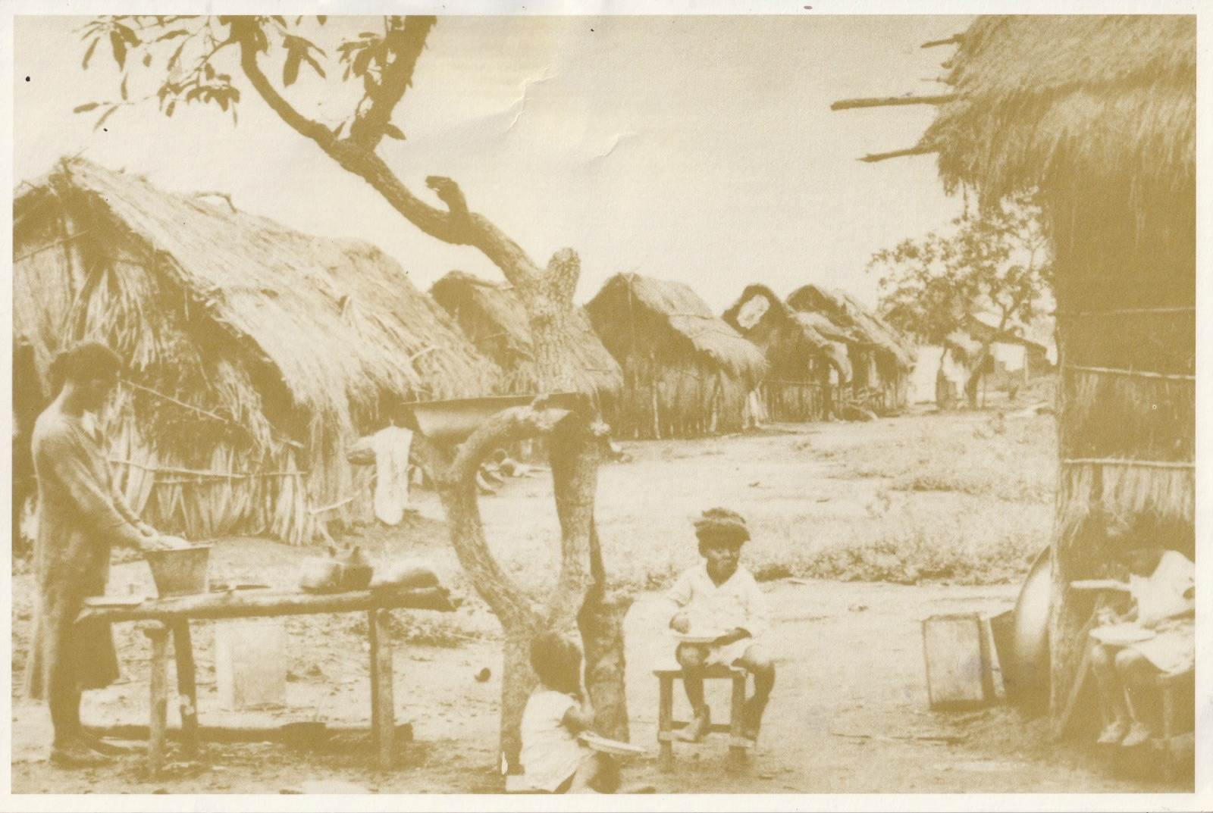

Acampamento de operários (1935).

Até o final do século XVIII, a Cidade de Goiás foi um importante ponto de encontro para quem procurava ouro, contudo, com a escassez do metal precioso, as atividades econômicas da cidade passaram a ser focadas na agropecuária. O destino dos habitantes da cidade foi mudado em 1930, quando Getúlio Vargas nomeou Pedro Ludovico como interventor de Goiás, e decidiu mudar a capital para Goiânia.

Hoje, a Cidade de Goiás é um destino ideal para quem busca curtir o charme histórico de um lugar que resistiu ao tempo. Lugar de Coreto, Palácio Conde dos Arcos e da histórica Igreja Católica, a Cidade de Goiás também foi lar de Cora Coralina, a poetisa da Casa da Ponte.

Utilizando-nos de algumas imagens e fotografias do acervo do Museu Pedro Ludovico Teixeira, acreditamos promover a análise e a relação do texto com a iconografia de época, buscando – além de outros elementos - tornar mais sedutor o estudo da história. Além disso, a fotografia é uma forma de olhar o que foi olhado e idealizado pelo fotógrafo. Como uma fonte de interpretação da história, a imagem torna-se um dos fortes mecanismos de diálogo com a imagem visualizada pelo autor da foto e seu momento registrado.
A fotografia (...) repousa na nossa convicção de que aquilo que nós, os espectadores, vemos existiu de fato, que aquilo ocorreu em determinado e exato momento e que, como realidade, foi apreendido pelo olho do observador. ANPUH – XXII SIMPÓSIO NACIONAL DE HISTÓRIA – João Pessoa, 2003.

Com o fim da colonização portuguesa, a capitania se transformou na província de Goiás e, posteriormente, no estado de Goiás. A cidade de Goiás foi se desenvolvendo cultural e socioeconomicamente, recebendo importantes instalações, como a Faculdade de Direito da Universidade Federal de Goiás, o Lyceu de Goiás, bem como diversas outras instituições.

No entanto, com a escassez de ouro, a cidade passa a vivenciar um período de declínio econômico. Apesar disso, ainda era conhecida como a “Atenas de Goiás”, devido à sua cultura e tradição peculiares.

Em 1930, a capital do estado foi transferida para Goiânia, o que provocou um esvaziamento da cidade. A Carta Magna de 1935, ao determinar a mudança, garantiu que o governo tomaria medidas que salvaguardassem os interesses econômicos de Goiás, no entanto, isso nunca foi feito.

  - - O início da criação de Goiânia e o Projeto Urbanismo de Attílio Correa Lima

Desde a proclamação da República, em 1889, a transferência da capital goiana da cidade de Goiás, criada no século XVIII, já era discutida. A Constituição de 1891, no entanto, manteve a capital na antiga região aurífera. Com o fim do período do ouro, a velha Goiás, antiga Vila Boa, começou a perder a hegemonia econômica e cidades envolvidas com a criação de gado e agricultura, localizadas mais ao Sul do Estado, passaram a ter mais importância do que a capital.

Com a revolução de 1930, movimento armado, liderado pelos estados de Minas Gerais, Paraíba e Rio Grande do Sul, Getúlio Vargas tornou-se chefe do Governo Provisório, revogou a Constituição de 1891 e passou a governar por decretos. Getúlio nomeou interventores para todos os governos estaduais. Em Goiás, foi nomeado o médico Pedro Ludovico Teixeira, que havia lutado na revolução de 1930.
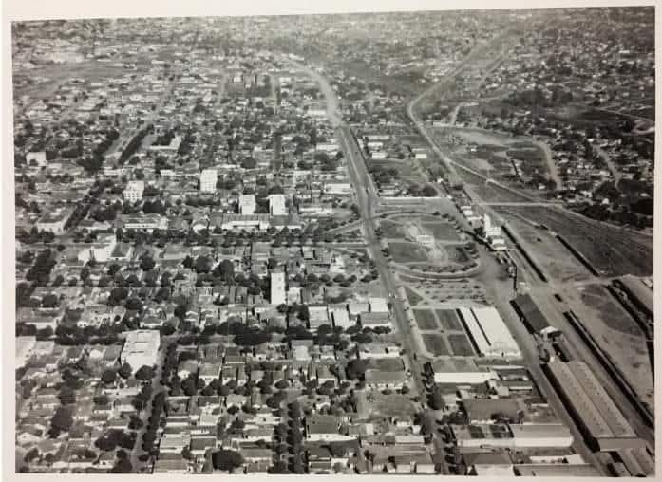

Goiânia - Vista panorâmica da Praça do Trabalhador. Década de 60.

Pedro Ludovico se opôs a oligarquia política da época e decidiu que era hora da transferência da capital de Goiás. Para Pedro, era preciso impulsionar a ocupação do Estado, direcionando os excedentes populacionais para espaços demográficos vazios na tentativa de aumentar a produção econômica. Na visão do interventor goiano, a mudança da capital era uma das alternativas que permitiria a ligação do Centro-Oeste ao sul do País.

Planejada para 50 mil habitantes e consolidada como uma capital moderna que, “satisfazendo as exigências do urbanismo, fosse um centro de irradiação em todas as esferas da evolução econômico social” (Decreto nº 2337, de 20/12/1932, primeiro ato oficial visando a criação de Goiânia).

Em 24 de outubro de 1933, em local definido pelo engenheiro, arquiteto, urbanista e paisagista Attilio Corrêa Lima, responsável pelo projeto urbanístico da nova capital, Pedro Ludovico lançou a pedra fundamental de Goiânia. A data foi escolhida para homenagear os três anos da revolução de 1930.
Em 1932, Pedro Ludovico instituiu uma comissão, presidida por D. Emanuel Gomes de Oliveira, que deveria discutir e escolher o melhor local para a construção da nova capital. A resistência da forte oposição a Pedro Ludovico considerava dispendiosa e desnecessária a mudança da Capital, mas o interventor, bem como a cúpula dos revolucionários de 1930, considerava a construção de uma nova cidade como investimento e não gastos desnecessários.

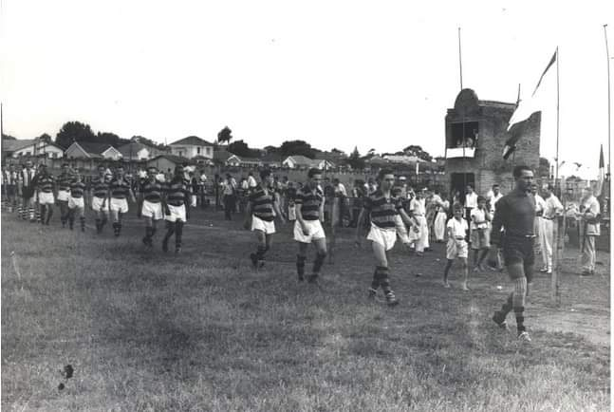
Em janeiro de 1933, a comissão definida por Pedro Ludovico procedeu a realização de estudos das condições topográficas, hidrológicas e climáticas das localidades de Bonfim (atual Silvânia), Pires do Rio de Ubatan (atual vila de Erigeneu Teixeira, em Orizona) e Campinas (atual bairro de Campinas). O relatório final apresentado a Pedro Ludovico indicou uma fazenda localizada nas proximidades do povoado de Campinas como o local ideal para construção da nova capital.

Goiânia - Estádio Olímpico de Goiânia foi inaugurado na década de 1940 — Foto: O Popular

O decreto estadual nº 3359, de 18 de maio de 1933, determinou a escolha da região às margens do córrego Botafogo, compreendida pelas fazendas Crimeia, Vaca Brava e Botafogo, no então município de Campinas, para a edificação da nova capital de Goiás. O setor Campinas é um marco importante para a criação da capital, já que o bairro existia desde 1810, antes mesmo da criação da cidade, quando em meados de 1935, perdia a condição de distrito quando foi incorporado à Goiânia.

De acordo com relatos históricos, o nome sugerido para a nova capital de Goiás teria sido “Petrônia”, em homenagem ao seu fundador Pedro Ludovico. O jornal O Social havia realizado um concurso cultural com seus leitores para o batismo da nova cidade. Dois nomes concorreram: Petrônia e Goiânia. O primeiro foi escolhido por 68 leitores do jornal, enquanto Goiânia obteve menos de 10 votos. Pedro Ludovico, no entanto, por razões que ele nunca revelou, preferiu Goiânia e em decreto de 2 de agosto de 1935 formalizou o nome da nova capital.

Planejada inicialmente para 50 mil habitantes, Goiânia experimentou um crescimento moderado até 1955. Entretanto, devido a uma série de fatores, como a chegada da estrada de ferro, em 1951, a retomada da política de interiorização de Getúlio Vargas, de 1951 a 1954, a inauguração da Usina do Rochedo, em 1955, e construção de Brasília, de 1954 a 1960, cerca de 150 mil pessoas já habitavam a nova capital em 1965. Apenas da década de 1960, Goiânia ganhou cerca de 125 novos bairros e tudo isso exigia mais infraestrutura, energia, transporte e escolas.

Attilio Corrêa Lima foi engenheiro-arquiteto, urbanista e paisagista brasileiro e seu projeto mais conhecido foi o plano urbanístico de Goiânia. Graduou-se como engenheiro-arquiteto na Escola Nacional de Belas Artes (ENBA), no Rio de Janeiro, em 1925. Foi professor de planejamento urbano nessa mesma escola, a convite de Lúcio Costa, após graduar-se urbanista em Paris no ano de 1930 pela Sorbonne no Instituto de Urbanismo da Universidade de Paris (IUUP), sendo o primeiro urbanista formado do Brasil.

Como dito acima, o projeto mais conhecido de Corrêa Lima foi, sem dúvida, o plano urbanístico de Goiânia. A cidade teve origem no Plano Diretor elaborado pelo arquiteto, que em 1932, a convite de Pedro Ludovico, se inspirou, em concepções avançadas para criar uma cidade moderna e planejada. Localizada no Centro-Oeste brasileiro, funcionou como uma espécie de ponta de lança da interiorização do Brasil, precursora da mudança da capital brasileira para o Planalto Central.

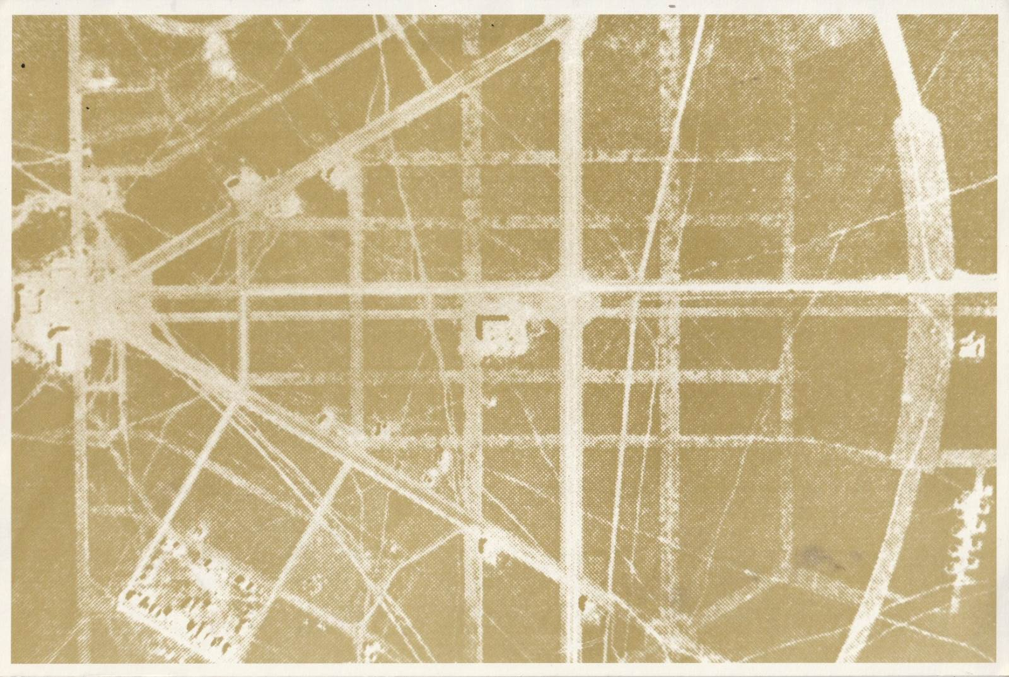

Plano urbano (vista aérea), 1936.

Além de urbanista, Attilio Corrêa Lima foi também paisagista. Neste campo, foi destaque por ter sido um dos pioneiros da integração de plantas tropicais e subtropicais em jardins públicos e privados. São projetos de sua autoria nesta área: Jardim da casa da família Matarazzo em São Paulo, jardim da família Marinho e parte do jardim da Granja Comary em Teresópolis, estado do Rio de Janeiro.

Outro dos seus principais projetos foi o da estação de hidroaviões do Aeroporto Santos Dumont (1937), atualmente sede do INCAER, com dois andares conectados por uma escada espiral, e que traz consigo todos os cinco pontos da nova arquitetura, preconizados por Le Corbusier, sendo este um dos primeiros edifícios modernistas.

Attilio, em suas obras, buscou integrar arquitetura e planejamento urbano, baseando-se em estudos sobre a origem e o desenvolvimento das cidades brasileiras. Infelizmente, teve sua carreira drasticamente interrompida ao falecer com 42 anos em um acidente de avião no Aeroporto Santos Dummont do Rio de Janeiro vindo de São Paulo, em 27 de agosto de 1943, após uma desastrosa tentativa de pouso por parte do piloto, deixando esposa e um filho. O acidente com o avião Junkers JU 52 da VASP prefixo PP-PSD vitimou também o jornalista Cásper Líbero e o arcebispo de São Paulo Dom José Gaspar d’Afonseca e Silva.

Quando Attilio aceitou o convite de Pedro Ludovico para elaborar os projetos e supervisionar as obras de implantação da nova capital do Estado de Goiás, o contrato previa a organização do traçado da cidade, projetos de infraestrutura, plano diretor, projetos arquitetônicos dos principais edifícios públicos e casas para funcionários, além da estruturação administrativa.

Após a execução de relatórios e da escolha do sítio, Attilio C. Lima não questionou a região escolhida pela comissão técnica, que foi outra, porém discordava do local indicado para implantar a área central da nova capital. O arquiteto projetou o núcleo inicial mais próximo da rodovia (atual Avenida Anhanguera) que então fazia a ligação entre Campinas – cidade que deu apoio à construção de Goiânia – e a cidade de Leopoldo de Bulhões, aonde chegava a ferrovia.

Entre esses profissionais que lutam pela preservação cultural da capital, está a arquiteta e urbanista Anamaria Diniz, que traz em seu e-book "Goiânia de Attilio Corrêa Lima: ideal estético e realidade política", novas facetas sobre o processo de criação da nova capital.
“O livro traz aprofundamento na trajetória profissional do urbanista e documenta a conclusão e a entrega do trabalho de idealização da ‘nova capital’ que, ao longo dos últimos 80 anos, continua sendo desvirtuada”. (Anamaria Diniz, 2021).

Nos planos de Attilio C. Lima, as vias de circulação projetadas são hierarquizadas seguindo uma lógica numérica, como no plano de Nova York. São previstas ligações da nova capital por via férrea, a Avenida Pedro Ludovico (atual Avenida Goiás) – avenida monumental da cidade – ligando a estação ferroviária, como um portal da cidade, à Praça Cívica.
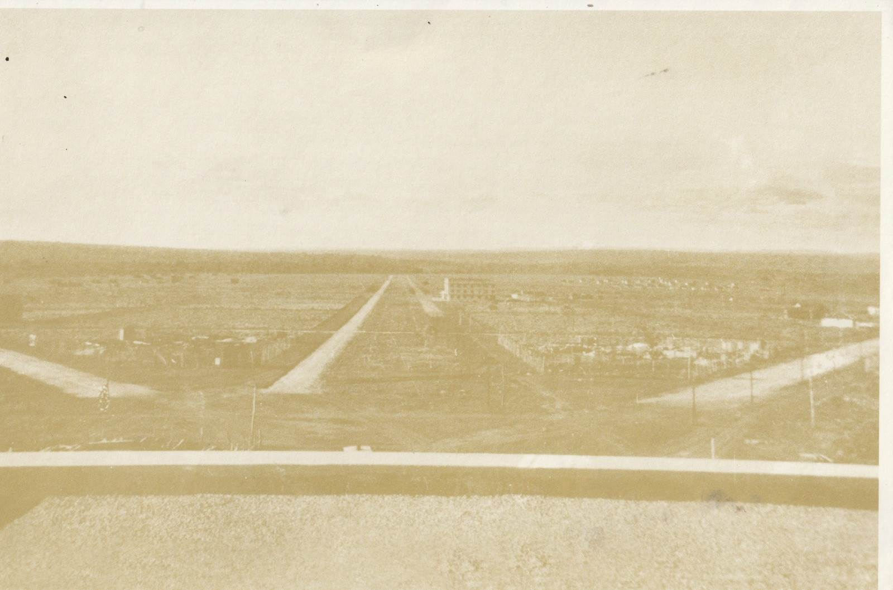

Praça Cívica e Avenidas (1936).

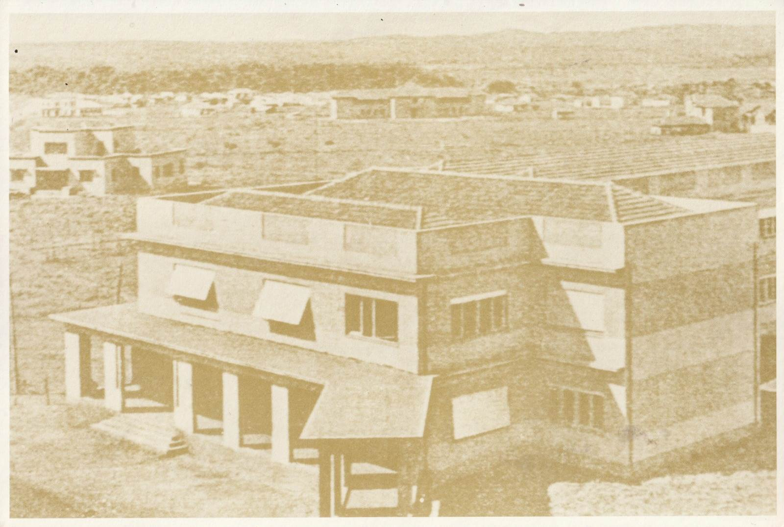
Outro projeto de grande importância e significado é o traçado da Avenida Tocantins que nas primeiras décadas da nova capital, levava, em um sentido, rumo ao primeiro aeroporto de Goiânia, desativado em 1955, e, onde hoje, é a praça Santos Dumont, centro do setor Aeroporto, e no outro sentido, rumo a praça Cívica.O eixo das três avenidas – Tocantins, Goiás e Araguaia se encontram num ponto da praça Cívica onde, aproximadamente, estava localizado um dos três obeliscos –luminárias com delicado desenho art déco que demarcava esse encontro e que foi posteriormente retirado para a implantação dos Monumento das Três Raças.

Araguaia, praça (1937)

Também sobre a Avenida Tocantins, não podemos deixar de citar o edifício mais importante dessa avenida, o Cine Teatro Goiânia, um dos mais belos exemplares do patrimônio art déco de Goiânia, não só pelo significado histórico e por ter sido a sede do batismo Cultural da nova capital, quase dez anos depois do lançamento da pedra fundamental (1933) , como por sua qualidade arquitetônica, projeto concebido e elaborado por dois profissionais: Jorge Félix de Souza ( 1908- 1983) e José Amaral Nededrmeyer, arquiteto (1894 – 1951).

O urbanista projetou um aeródromo com duas pistas de pouso muito próximo ao centro urbano. Na época era a única ligação de Goiânia com o resto do Brasil. Ainda idealizou uma estação de hidroaviões para o Lago Jaó, onde haveria a represa para geração de energia elétrica para a cidade e importante meio de ligação com outras regiões do país.

Após a entrega do Plano Diretor de 1935 de Goiânia, elaborado por Corrêa Lima, os engenheiros Coimbra Bueno realizaram alterações nos planos originais, de modo que poucos registros da efetiva participação do arquiteto-urbanista ficaram na história.

Planejada para 50 mil habitantes e consolidadas como uma capital moderna que, “satisfazendo as exigências do urbanismo, fosse um centro de irradiação em todas as esferas da evolução econômico social” (Decreto nº 2337, de 20/12/1932, primeiro ato oficial visando a criação de Goiânia), a cidade, pouco antes de completar três décadas desde sua formação, já abrigava o triplo desta população. Fazendo com que o plano criado por Attilio nunca fosse totalmente implantado.

Cap 2 - A criação do Bairro Popular

2.1 – A história do Bairro Popular

O Setor Central ou Centro de Goiânia, como é mais conhecido, foi projetado pelo arquiteto Attílio Corrêa Lima em 1933, ano do lançamento da pedra fundamental da cidade e executado nos anos seguintes, o bairro antigamente era bem menor do que é hoje. As Avenidas Araguaia, Goiás e Tocantins, principais ponto de articulação do Centro, são largas, como Pedro Ludovico Teixeira queria, para se diferenciarem das ruelas da, então, cidade de Goiás.

As três principais avenidas do Bairro Popular, Praça Cívica, com os prédios que abrigariam o Palácio do Governo e os órgãos públicos, se encontrando com a Avenida Paranaíba. Foi através desse projeto que o bairro teve início. Os primeiros moradores foram abrigados na parte mais baixa, que ficava a partir da Avenida Araguaia em direção ao Córrego Botafogo.

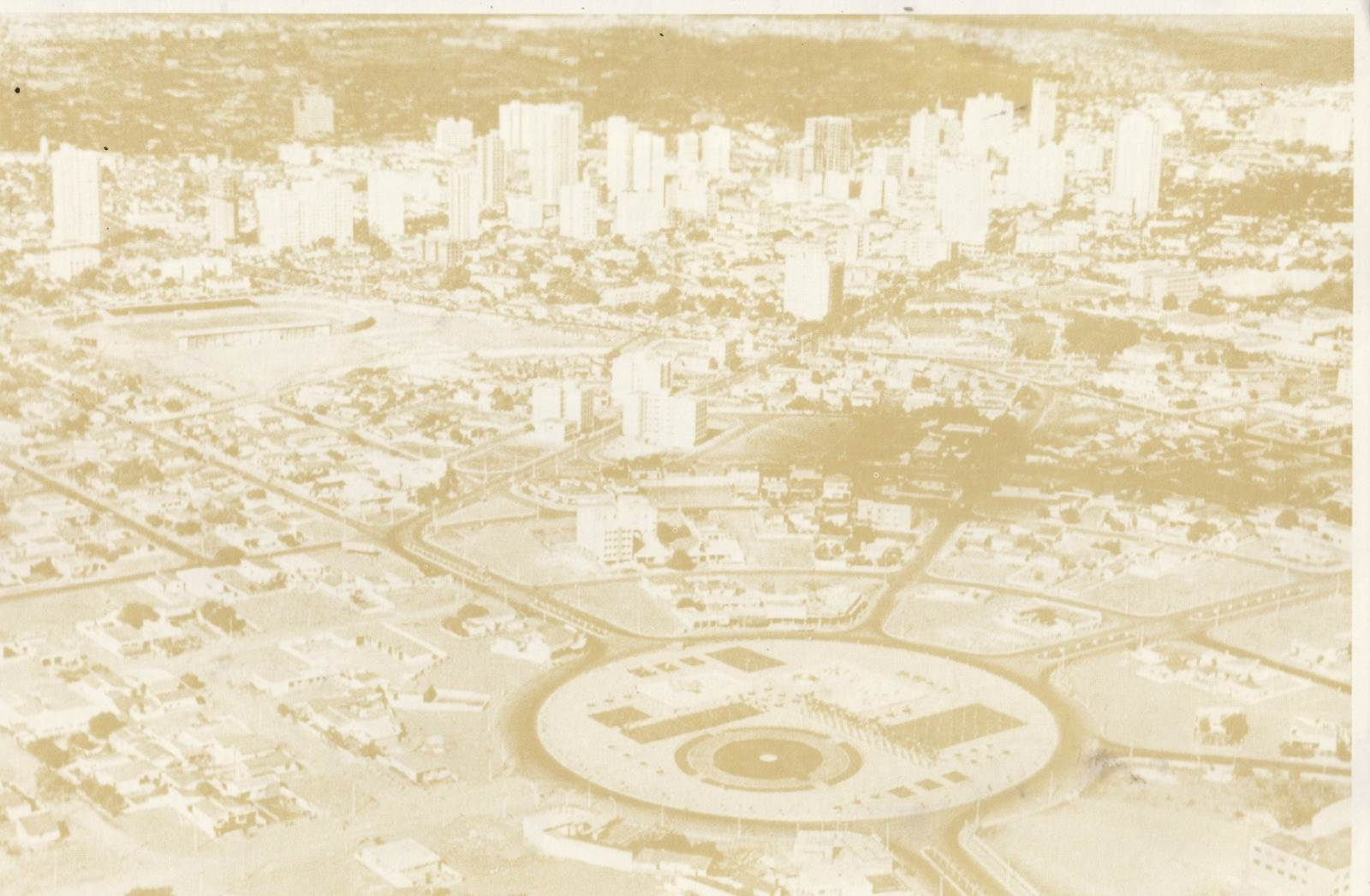
Mas o que é pouco conhecido que essa região antigamente se chamava ‘’Bairro Popular’’ e foi o primeiro bairro da cidade, sendo construído juntamente com a construção da nossa capital lá na década dos anos 30. Em termos de localização, esse pequeno bairro começava mais ou menos na Avenida Paranaíba e ia até a Avenida Independência, e abrigava grande parte dos funcionários do governo que trabalhavam nas obras da cidade. E foi a partir daqui que Goiânia começou a se expandir.

Bairro popular (entre 1967 e 1968)
Outro fator que precisa ser mencionado, o crescimento acelerado nesses primeiros anos de Goiânia, atropelava os seus moradores. E o bairro Popular viu isso de perto. Para construir a estação de ferro de Campinas, o Bairro Popular foi cortado em dois (onde atualmente está a avenida Leste-Oeste). Não foram previstas passagens para os pedestres e quem desejasse atravessar de um lado a outro devia fazer isso por sobre os trilhos, o que implicava em grandes riscos para os moradores locais.
O Mercado Bairro Popular, popularmente conhecido como Mercado da Rua 74, foi construído na década de 50 e foi entregue aos goianienses, num tempo em que aquela região ainda se chamava Bairro Popular. Nessa década, vários outros estabelecimentos desse tipo foram construídos em bairros diversos da cidade, como em Campinas e no Setor Pedro Ludovico. Por algum tempo, os mercados foram centros comerciais, onde se achava de tudo um pouco. Com o crescimento da cidade, foram ficando esquecidos, tanto pela população, quanto pelo poder público e tornaram-se espaços pouco atrativos para o público em geral. Até que, nos anos 2000, um projeto da Prefeitura de Goiânia reformou e revitalizou esses espaços, dando nova vida aos mercados.

Dentro do Mercado da 74, também existe uma das pastelarias mais conhecidas de Goiânia: a Pastelaria do Meu. Fundada em 1964 por Geraldo Lemes, conhecido como ‘’Meu’’, e sua esposa Maria de Lemes, a ‘’Minha’’, são os comerciantes mais antigos do mercado. O local já recebeu inúmeras celebridades goianas, políticos e jogadores de futebol do Goiás, Vila Nova e Atlético Goianiense. Além do cardápio diversificado de pastéis, o lanche carro chefe da casa é o Biscoito Frito.

No projeto inicial da cidade de Goiânia, a Avenida Goiás ligava a Praça Cívica à Praça do Trabalhador, local no qual se encontrava a Estação Ferroviária. Essa Praça foi nomeada como Praça Doutor Americano do Brasil em homenagem ao escritor e médico que fez parte da história de Goiás, e integrava o antigo Bairro Popular. Local de grande aglomeração de trabalhadores que transitavam por Goiânia e cidades próximas, o local se tornou ponto de encontro para protestos estudantis e de trabalhadores. Além disso, a estação passou a receber trens de carga e passageiros apenas em 1952, dois anos após sua inauguração. No entanto, funcionou apenas até a década de 80, quando o pátio ferroviário precisou ser transferido para uma cidade vizinha, Senador Canedo. O local também é palco para a tradicional Feira Hippie.

Um dos locais mais tradicionais da memória e culinária goiana. O Restaurante Popular, da dona Maria de Lourdes Salomão, existe desde 1976 e ainda hoje é um dos grandes pontos de tradição de quando existia o antigo Bairro Popular, que mais tarde foi integrado ao Centro de Goiânia. A idéia do restaurante veio quando dona Lourdes, ainda funcionária pública, se casou e foi morar com os sogros, numa tradicional casinha em estilo art déco na Rua 72. De lá para cá, são muitas histórias que ajudaram o restaurante a se tornar um dos mais tradicionais da capital, além do ambiente nostálgico que nos faz lembrar-se de casa de vó.

Por mais distante que pareça ser, há muitos anos o córrego da Avenida Botafogo era um local que os moradores iam para encontrar os amigos, se divertir e refrescar. Nos primeiros anos da construção de Goiânia, parte daquela região ainda integrava o Bairro Popular e as pessoas realmente se banhavam nas águas do córrego.
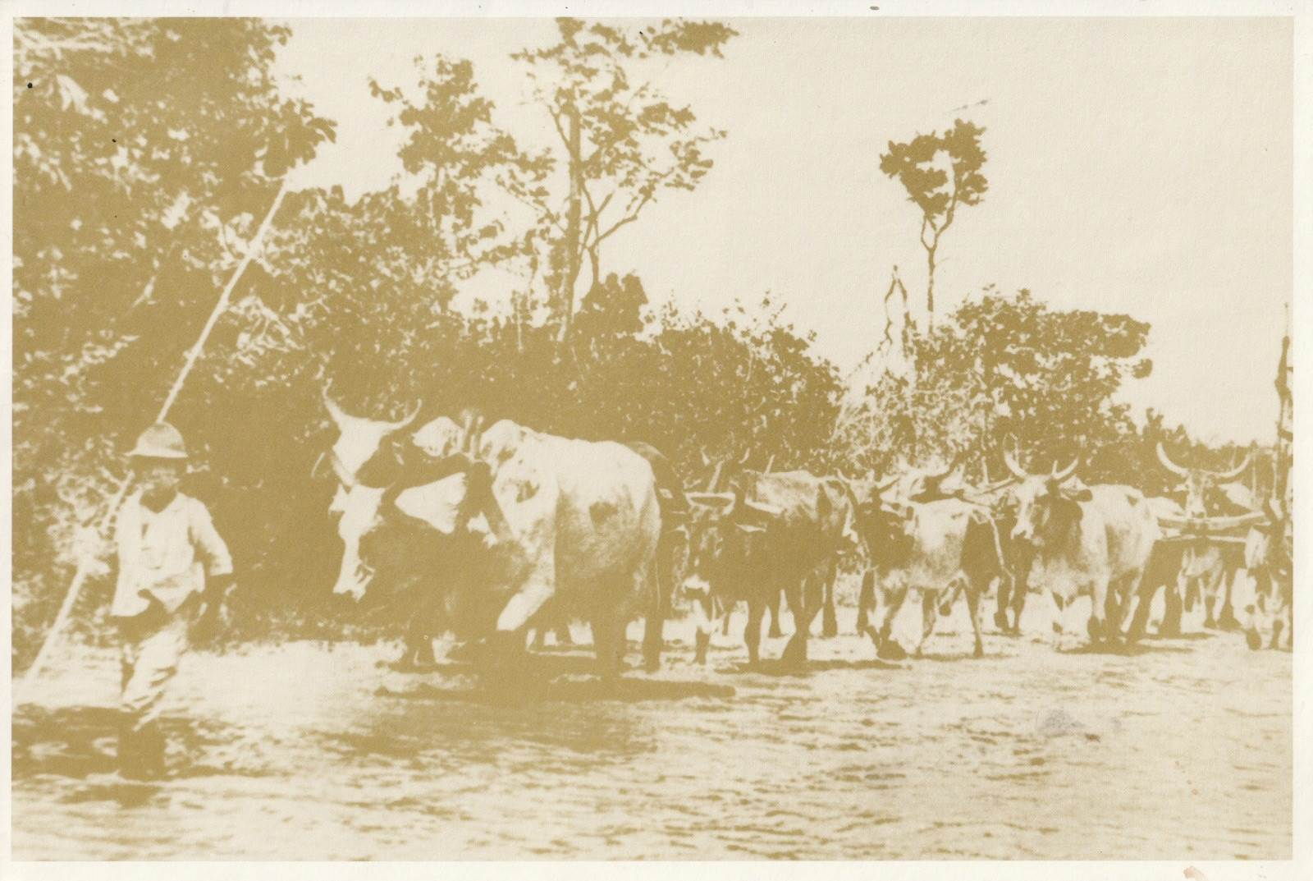

Alameda dos Buritis (1935).

Uma das mais conhecidas redes de ensino de Goiânia, junto com o extinto Colégio Estadual José Carlos de Almeida (inaugurado em 1937 ainda como Grupo Escolar Modelo), o José Honorato é uma tradicional escola da rede pública que existe à muitos anos na Rua 59, hoje integrada ao Setor Aeroporto. Atualmente, a escola se tornou Centro de Ensino em Período Integral (CEPI) de Goiânia, se tornando uma das principais referências da capital.
Memórias tristes também fazem parte da história de Goiânia. Com dimensão mundial, o drama provocado pelo acidente com o césio-137 foi vivido de forma ainda mais intensa em alguns pontos da cidade que foram evacuados na época por causa do alto índice de radiação. Um dos principais foi o terreno na Rua 57, local que antigamente integrava o Bairro Popular.

O acidente começou no dia 13 de setembro de 1987, quando os catadores de recicláveis Wagner Mota Pereira e Roberto Santos encontraram o aparelho de radioterapia abandonado na sede do Instituto Goiano de Radioterapia (IGR), no Setor Aeroporto, que estava desativado. Eles levaram a peça de chumbo e metal, para a casa do Roberto, localizada na Rua 57, hoje Centro de Goiânia, onde começaram a desmontá-la.

Na época diversos lugares da região, incluindo o Mercado Popular da 74, precisaram ser fechados e evacuados por conta do alto índice de radiação que se espalhou na cidade.

2.2 – As mudanças que ocorreram no Bairro Popular e os impactos provocados na vida dos antigos moradores.

Como parte do projeto para a realização do trabalho aqui apresentado, organizei algumas entrevistas com moradores tradicionais do bairro Popular e conhecedores das estórias desse bairro. As perguntas foram por mim elaboradas em número de três, para que os entrevistados ficassem à vontade para respondê-las.

Durante o mês de outubro de 2024 entrevistei três moradores do bairro Popular e seguem as entrevistas que foram gentilmente concedidas, uma vez que se nota nos três entrevistados o desejo de falar e relembrar as estórias vividas em todo o tempo enquanto moradores do Bairro Popular.

A primeira foi a Srª Maria Sebastiana de Lemes, moradora do bairro Popular a 62 anos, nas suas palavras “disse que Goiânia e o Mercado Popular mudaram bastante em todos esses anos, o mercado mesmo era antes vendia apenas frutas, verduras e doces e hoje em dia vende de tudo um pouco. Essas mudanças não mudaram muito o modo de trabalhar e segundo ela Goiânia e o Mercado evoluíram bastante.”

A segunda entrevistada foi a Srª Dinorá Marques de Oliveira, mora no bairro Popular destes 1973 na Rua 74. “As mudanças mais significativas que ela disse recordar é que o bairro era residencial e de repente foi virando um bairro comercial, os moradores foram mudando e ficando mais comercial, com poucas residências. Segundo ela o centro está precisando de uma revitalização porque essas mudanças afetaram a vida dela se sentindo isoladas sem vizinhos para conversar”.

O terceiro entrevistado foi o Srº Wladmir Araujo de Oliveira, jornalista, morador do bairro Popular a 80 anos. “As mudanças mais significativas e visíveis que o mesmo recorda foi a falta de luz, asfalto no bairro, com o tempo o bairro foi crescendo e virando um bairro comercial com prédios e avenidas.”

Impactos:

Conclui-se por essas falas que os impactos foram sentidos por esses antigos moradores, pois com o crescimento do comércio, o Bairro Popular foi crescendo e de um simples bairro residencial foi aos poucos adquirindo características de um dos mais populares e movimentados de Goiânia, com isso os moradores que viviam em um bairro calmo e tranquilo viram o bairro crescer e se reinventar, com a criação do Mercado da 74 e diversas lojas e edifícios o que impactou a vida dos moradores.

CONSIDERAÇÕES FINAIS

Goiânia, enquanto cidade planejada representou de forma impressionante a imposição do esforço humano sobre a natureza agreste do cerrado, mas também representa o enfrentamento que o cidadão goianiense lida com os problemas de uma cidade que cresce de forma surpreendente.
As cidades planejadas, e aqui me refiro a Goiânia, não só abrigam grandes construções arquitetônicas mas, representam a força da vontade do homem, no caso o poder visionário de Pedro Ludovico Teixeira, e ele enfrentou inúmeras dificuldades, até que em junho de 1942, no chamado “ Batismo Cultural” pudesse considerar que “ sua “ cidade havia concluído. Antes disso, ele teve que enfrentar uma série de dificuldades: a escolha do local adequado e conveniente aos seus propósitos, enfrentando a disputa de outros municípios que pretendiam sediar a nova capital, lidar com a resistência dos moradores da antiga capital, a cidade de Goiás, além de enfrentar falta de verbas, de mão de obra qualificada e materiais básicos de infraestrutura.
Mas, nenhum dos fatores acima o demoliu da idéia. Propus-me neste trabalho, abordar a história da construção de Goiânia e aspectos importantes da transferência da capital, a cidade de Goiás para Goiânia, levando em conta os interesses e pressões políticas que marcaram o surgimento da cidade. Não se pode falar sobre Goiânia sem considerar o suporte logístico fornecido por campinas, uma cidade centenária que depois se tornou um dos bairros mais tradicionais da capital.
Como foco central, me debruço para apresentar o Bairro popular, antigo bairro residencial, que com o passar do tempo, foi vivenciando uma dura realidade, típica de uma cidade em franca expansão. De um bairro tranqüilo e residencial, foi aos poucos se transformando em um bairro de características comerciais. E para ilustrar essa realidade utilizei da metodologia das entrevistas espontâneas , para através da fala de três moradores tradicionais desse bairro, conhecer como essas mudanças ocorreram e quais os impactos provocados no bairro, na vida e no cotidiano dos seus antigos moradores,

BIBLIOGRAFIA:

https://www.goiania.go.gov.br/sobre-goiania/historia-de-goiania/

http://portal.iphan.gov.br/pagina/detalhes/1477/#:~:text=Em%201739%2C%20dom%20Luiz%20de,ao%20longo%20do%20rio%20Vermelho.

https://brasilescola.uol.com.br/historiab/historia-de-goiania.htm

https://consciente.com.br/noticias/goiacircnia-obra-prima-moderna-de-attilio-correcirca-lima-biografia-do-arquiteto

https://enciclopedia.itaucultural.org.br/pessoa285612/attilio-correa-lima

https://curtamais.com.br/goiania/relembre-a-historia-de-attilio-correa-lima-criador-do-plano-urbanistico-de-goiania/

Bairro Popular: um quadradinho cheio de história (e atrativos) no coração de Goiânia - Curta Mais - Goiânia

